|  |  |
| --- | --- |
|  | La SmartHouse est une maison domotique qui facilite les tâches des habitants qui l’occupent tout en respectant l'environnement. |

Quelles sont les avantages de la domotique ?

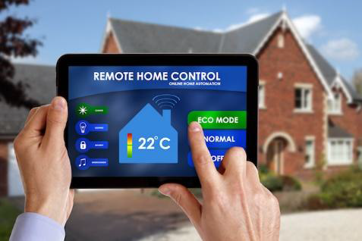

Quels sont les matériels utilisés ?

|  |  |  |  |  |
| --- | --- | --- | --- | --- |
| Capteur DHT11 | Capteur de mouvement | Capteur Luminosité | Relais Arduino | Carte Arduino |